**г. Могилев, ул. Ленинская, 13**

**+375(29) 381-88-58 Наталья**

**ГКУП « МОГИЛЕВОБЛТУРИСТ » приглашает посетить**

# ДРЕВНИЙ СМОЛЕНСК и «Русские Афины» — творческая усадьба в Талашкино-Флёново

# 29.03.2025 года

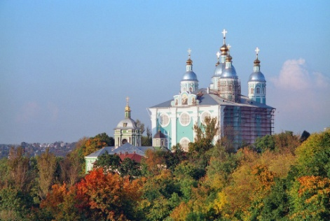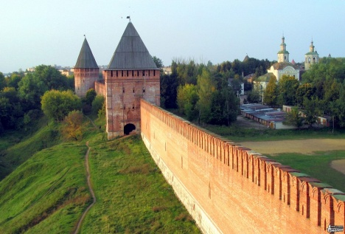 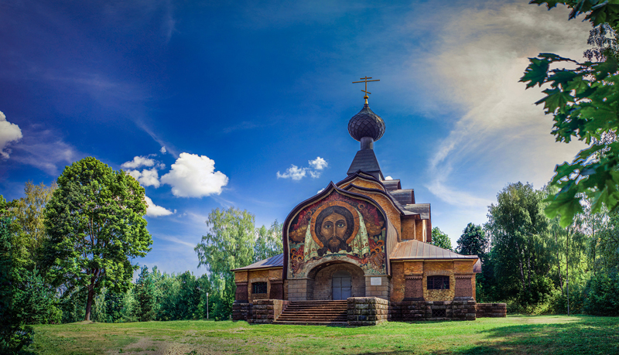

**07.00 Выезд группы из Могилева. Транзит по РБ и РФ.**

**11.00 – 13.00 Автобусно-пешеходная обзорная экскурсия** по городу с посещением Свято-Успенского Кафедрального собора, Лопатинского сада, Сквера памяти героев, осмотром архитектурного ансамбля Соборного холма, Смоленской крепостной стены XVI-XVII вв, памятников и памятных мест, посвященных войнам 1812 г. и 1941-45 гг, знаменитым смолянам М.И.Глинке, Ю.А.Гагарину, и др.

13.10 – 14.00 Переезд в **имение «Талашкино».**

14.10 – 16.30 Экскурсия по колоритной усадьбу, где и сейчас царит атмосфера вдохновения и творчества, привлекавшая многих выдающихся людей. Вы узнаете о **Врубеле, Рерихе, Репине, Шаляпине** и других знаменитых творцах, бывавших в мастерской княгини Марии Тенишевой. Побываете в расписном **«Теремке»-** удивительное строение — шедевр русского зодчества, возведенный по проекту Малютина. Сейчас в сказочном домике находится музей русского живописного и декоративно-прикладного искусства. Мы увидим изделия талашкинских мастерских, акварели Врубеля, керамику Н.К. Рериха, авторскую мебель.,

Посетите **храм Духа** -«плод» уникального творческого союза гениев, обратите внимание на великолепную **мозаику Рериха «Спас Нерукотворный».**

Отыщете бывшую **сельскохозяйственную школу** для крестьянских детей, открытую княгиней М.К. Тенишевой, где вы посидите за партой, попишите пером и почувствуете себя учениками ушедшей эпохи.

17.00 Выезд группы домой.

21.00 – Прибытие в Могилев.

**Стоимость программы:**

**(группа 40+ чел.) – 115,00 руб. + 2500 рос.руб.,**

В стоимость входит: транспортное обслуживание, экскурсионное обслуживание + входные билеты по программе, сопровождение группы.

Дополнительно оплачивается: личные расходы.